清明吃草仔粿意義是什麼？草仔粿能常溫保存嗎？
A-A+
2021-04-07 09:59食力 撰文＝李依文

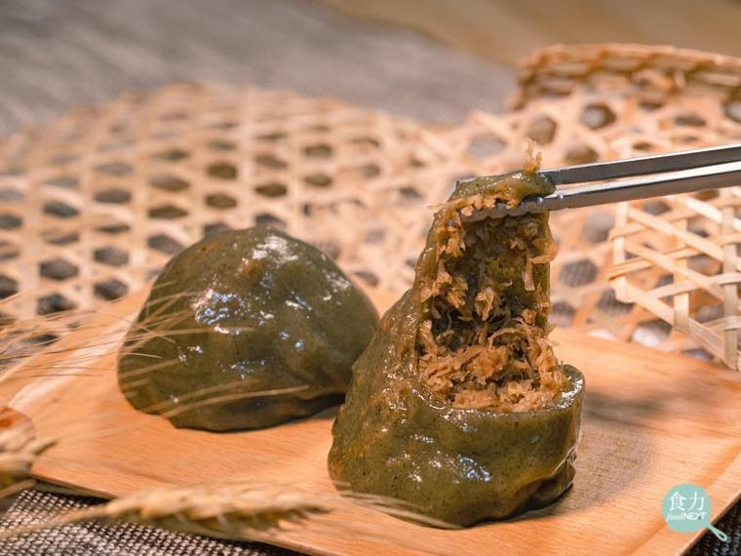圖片提供／食力

你應該要知道的食事
清明節吃的草仔粿、艾粄，顏色都是綠色的，與原料的產季有關之外，吃冷食的習慣又與寒食節密不可分。
清明節掃墓祭祖，少不了吃潤餅、草仔粿、艾粄等等，你有沒有想過為什麼這些都是冷的食物呢？又為什麼不管是草仔粿或是客家艾粄都是綠色的？

拜粿生財產！艾草、鼠麴草等季節食材 讓粿裹上綠色外皮
清明時節掃墓祭祖之餘，嘴裡吃著飄著草香味、軟Q的外皮，包過著炒得鹹香的菜脯內餡，這就是家喻戶曉的傳統小吃「草仔粿」和「客家艾粄」不管是在餡料、顏色等有著異曲同工之妙，這兩種看似遠房親戚的粿，為什麼都是綠色的？
其實不管是草仔粿或是艾粄，同時都有綠色的粿皮是因為原料來自於艾草或是鼠麴草而來，而為何會同時選擇些原料與時節也有關係，艾草的產期在3～5月，鼠麴草則是2～3月。雖然近年工業大量製作會使用綠色色素來取代艾草或鼠麴草，但仍延續其綠色外皮的傳統樣貌。
根據農委會食農教育教學資源平臺記載，關於清明節要用草仔粿祭祀的緣由，在清代《重修福建臺灣府誌》中已有相關記載：「三月三日，采鼠麴草合米粉為粿，以祀其先。」可知在清代時已有用草仔粿祭祀祖先的習俗，且在清明時用以祭祀，則有希望祖先保佑子孫平安有財，有「拜粿生財產」的意思。
手工草仔粿製程大公開！跟著《食力》一起探訪一甲子老店「香圓食品」了解古早味的傳統手藝。

清明飲食的起源與寒食節有關
除了吃草仔粿、艾粄以外，連潤餅等，幾乎與清明節相關的食物，都是冷食，其實吃冷食是由寒食節所延續下來的習俗。
寒食節，又稱禁火節、冷節等，顧名思義就是不能開火。相傳在動亂的春秋時代，晉國的王位繼承人在外流亡了19個年頭，最後才回到晉國繼任君主，成為日後為人熟知的晉文公，他在流亡期間有一位隨行的部下介子推，曾經在毫無食物準備要餓死的狀態下，割下大腿上的肉作為食物給晉文公充飢，但在晉文公即位後，賞賜了隨行的隨眾時卻漏掉了介子推。
由於介子推不願主動討賞，選擇與老母親隱居深山，晉文公基於補償與愧疚心情，多次傳喚介子推出山，一急之下更放火燒山希望能逼介子推出來，但火勢不可收拾、燒了快一個月，大火燒盡上山查看後竟發現介子推母子相擁的焦黑屍體，得知此事的晉文公悲憤不已，自此看到火或是熱食就會想起這件事情，因此下令宮中不生火，只能吃冷食，但長期吃冷食也不是辦法，所以臣子們紛紛建議晉文公恢復熱食，設立了「寒食節」。
寒食節通常是在冬至後的105天，維持3天，因為這個時節與清明節相近，也就導致寒食節吃冷食的習俗與清明節結合在一起。

粿屬高水活性食品，保存不易
其實許多現代食物與節日相關飲食，都與過去的文化息息相關，但在節日吃草仔粿時，也別忘了注意食安。很多人以為粿可以在常溫下長時間存放，但其實並不是如此，粿屬於高水活性的食品，保存其實並不容易。
所謂的「水活性」是指在食物中，可以被利用的自由水含量，而高水活性也就是指微生物可以利用的水含量高，也因為這樣，其實不管是草仔粿還是艾粄其實很容易酸壞掉，最良好的保存方式還是冷藏保存，並儘速食用完畢。

